РОССИЙСКАЯ ФЕДЕРАЦИЯ
СОВЕТ ДЕПУТАТОВ
МУНИЦИПАЛЬНОГО ОБРАЗОВАНИЯ
ВЫНДИНООСТРОВСКОЕ СЕЛЬСКОЕ ПОСЕЛЕНИЕ
ВОЛХОВСКОГО МУНИЦИПАЛЬНОГО РАЙОНА
ЛЕНИНГРАДСКОЙ ОБЛАСТИ

РЕШЕНИЕ

от 29 июня 2012 года № 24

О ВНЕСЕНИИ ИЗМЕНЕНИЯ В РЕШЕНИЕ СОВЕТА ДЕПУТАТОВ МУНИЦИПАЛЬНОГО ОБРАЗОВАНИЯ ВЫНДИНООСТРОВСКОЕ СЕЛЬСКОЕ ПОСЕЛЕНИЕ ВОЛХОВСКОГО МУНИЦИПАЛЬНОГО РАЙОНА ЛЕНИНГРАДСКОЙ ОБЛАСТИ ОТ 29 апреля 2008 ГОДА “ОБ УТВЕРЖДЕНИИ ПОЛОЖЕНИЯ О ПОРЯДКЕ ПРИСВОЕНИЯ
ЗВАНИЯ "ПОЧЕТНЫЙ ЖИТЕЛЬ МУНИЦИПАЛЬНОГО ОБРАЗОВАНИЯ ВЫНДИНООСРОВСКОЕ СЕЛЬСКОЕ ПОСЕЛЕНИЕ ВОЛХОВСКОГО МУНИЦИПАЛЬНОГО РАЙОНА ЛЕНИНГРАДСКОЙ ОБЛАСТИ "

В соответствии с Федеральным законам от 26 октября 2003 года N 131-ФЗ "Об общих принципах организации местного самоуправления в Российской Федерации", со статьей 4.5 Положения о гербе муниципального образования Вындиностровское сельское поселение, утвержденное решением Совета депутатов муниципального образования Вындиностровское сельское поселение 2 октября 2008 года N 34,
Совет депутатов решил:
- Статью 4.3. Положения о порядке присвоения звания "Почетный житель муниципального образования Вындиноостровское сельское поселение Волховского муниципального района Ленинградской области» изложить в следующей редакции:
“4.3. Лицу, удостоенному звания «Почетный житель», вручается Знак «Почетный житель», графическое изображение которого приведено в приложении N 1 к настоящему решению, удостоверение к знаку «Почетный житель», графическое изображение которого приведено в приложении N 2 и Диплом, графическое изображение которого приведено в приложении N 3 к настоящему решению. Знак выдается в футляре”.

2. Приложения NN 1, 2, 3 к настоящему решению считать приложениями NN 1, 2, 3 соответственно к Положению о порядке присвоения звания "Почетный житель муниципального образования Вындиноостровское сельское поселение Волховского муниципального района Ленинградской области»

3. Принять предложение авторского коллектива в составе: Башкирова Константина Сергеевича, Карпуниной Виктории Валерьевны, Штейнбах Светланы Юрьевны, разработавшего эскиз знака “Почетный житель муниципального образования Вындиностровское сельское поселение”.
4. Обратится в Государственный геральдический совет при Президенте Российской Федерации с заявлением о внесении знака “Почетный житель муниципального образования Вындиностровское сельское поселение” в Государственный геральдический регистр Российской Федерации.
5. Уполномочить Башкирова Константина Сергеевича представлять интересы муниципального образования Вындиностровское сельское поселение в Геральдическом совете при президенте РФ.
6. Опубликовать настоящее решение в газете «Провинция» и на официальном сайте муниципального образования Вындиностровское сельское поселение.
7. Настоящее решение вступает в силу после опубликования.

Глава муниципального образования
Вындиностровское сельское поселение Сенюшкин А.А.

Приложение N 1
Графическое изображение Знака «Почетный житель муниципального образования Вындиностровское сельское поселение».

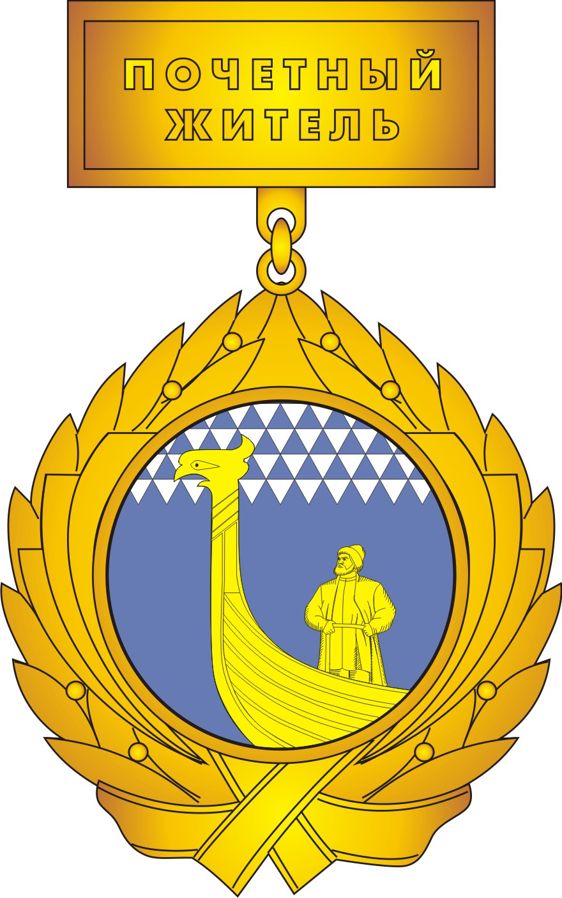

Приложение N 2

Графическое изображение удостоверения “Почетный житель муниципального образования Вындиностровское сельское поселение”.

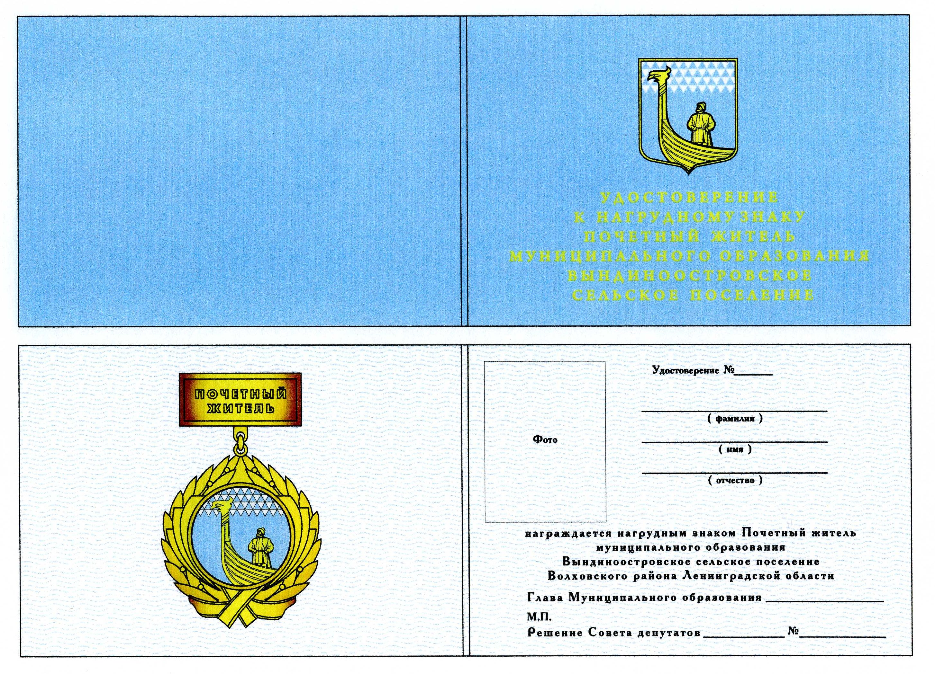

Приложение N 3

Графическое изображение Диплома “Почетный житель муниципального образования Вындиностровское сельское поселение”.

